
13 Chem. Des Chassagnes, 69600 Oullins

RAPPORT DE STAGE
BTS SIO

HCL LYON
Hôpital Lyon sud

MOREIRA MARTINS Lucas Année 2023-2024

SOMMAIRE
Introduction 4

I. Présentation de l’hopital 5
1.1 L’histoire de l’hôpital 5
1.2 Les activités de l’hôpital 6
1.3 Présentation du service informatique de la sil…………………………………………9

II. Présentation de mes activités 9

2.1 sauvegarde de donnée pour changement de pc 9
2.2 masterisation d’un ordinateure 11
2.3 Configuration et deployement de scanette 14

IV. Conclusion 21

LETTRE DE REMERCIEMENT :

Je tiens à remercier l’hôpital Lyon sud, mais plus particulièrement Monsieur Loreto Siena de m’avoir accepté en stage.
Mon stage a été très intéressant et les activités auxquelles j’ai pris part, m’ont permis de découvrir concrètement le travail fourni par vous et votre équipe.
Je souhaite également transmettre par votre intermédiaire mes remerciements à toutes les personnes qui m’ont consacré du temps durant ce stage.
Grâce à leur expertise, leur patience et à leur gentillesse, j’ai découvert la diversité des responsabilités liées à ce métier.
En vous remerciant à nouveau, je vous prie d’agréer, monsieur, mes salutations distinguées.

Introduction

À la suite de ma formation en BTS SIO, j’ai dû effectuer un stage de 4 semaines dans une entreprise. J’ai choisi de faire mon stage au sein de l’hôpital Lyon sud.
Dans ce rapport de stage, je vais présenter dans un premier temps la structure dans laquelle j’ai pu effectuer les 4 semaines de stage.
Puis dans un second temps, je vais décrire les activités qui m’ont été confiées au sein de l’équipe informatique et l’équipe technique.

- Presentation de l’hopital

  - l’histoire de l’hôpital
L'hôpital Lyon Sud est un campus hospitalo-universitaire qui s’étend sur 80 hectares, associé à la faculté de médecine Lyon-Sud et à l’institut de formation en soins infirmiers Clémenceau. Il résulte de la fusion (1979) des hôpitaux Jules Courmont et Sainte-Eugénie - longtemps consacrés au traitement de la tuberculose pulmonaire - en un seul hôpital généraliste de proximité et de recours. Son développement, depuis 30 ans, a été assuré par une vaste entreprise de modernisation avec l’implantation successive de bâtiments entre les deux sites historiques : pavillon chirurgical (3A) en 1980, bâtiment médicotechnique (BMT-3B) en 1992, pavillon urologie-néphrologie-hémodialyse (3C) en 2004, centre de biologie en 2008, pavillon médical (1D) en 2009 et extension du pavillon Marcel Bérard (1G) en 2011.

  - les activités de l’hôpital

L’hôpital concentre 18 services qui sont les suivantes :
Hémato-oncologie,
Chirurgie gynécologique cancérologique,
Centre national INCa des tumeurs trophoblastiques,
Obstétrique,
Centre régional de recours des hémorragies obstétricales graves,
Centre de diagnostic prénatal,
Réseau endométriose Auvergne-Rhône-Alpes ENDAURA,
Nutrition,
Dermatologie,
Orthopédie,
Chirurgie endocrinienne,
Chirurgie maxillo-faciale,
Chirurgie digestive,chirurgie vasculaire,
Oncologie médicale,
Oncologie radiothérapique,
Médecine interne,
Gastroentérologie.
Urgence

  - Présentation du service informatique de la sil

Ce service a pour but de répondre à des demandes ou des urgence matériel et logiciel, ce service s’occupe ainsi du déploiement matériel et logiciel sur le site de l’hôpital Lyon sud ainsi que l’hôpital Henri Gabrielle et la prison de corbat, grâce à une équipe composée de 10 personnes.
Il n’est mie a disposition des informaticien un logiciel du nom de Itasme ou sont répertorier toutes les demandes d’intervention sous forme de ticket mais aussi ou sont répertorié tous les équipements qui compose le parc informatique de l’hôpital Lyon sud.
Grâce à ce logiciel, nous recevons un ticket ou sont décrit les problèmes et ou besoin de l’utilisateur ainsi que les informations de localisation afin de nous rendre directement chez l’utilisateur pour répondre a c’est problème.

II.Présentation de mes activités

II.1 Sauvegarde de donnée pour changement de pc

Durant mon stage nous avons reçu une demande pour un changement de pc car celui-ci été très Ancient mes l’utilisatrice avait beaucoup de données sur son ancien pc pour ne pas les perdre et les récupérer nous avons utiliser un logiciel du nom de transfère de fichier et paramètre Windows.
Qui permet de scanne le pc et de sauvegarder toutes les données pour pouvoir les réinjecter par la suite sur le nouveau pc, voici la démarche à effectuer pour la sauvegarde des données avec le logiciel :

Nous nous rendons sur les lieux de l’intervention afin d’effectuer la sauvegarde des données pour pouvoir les mettre sur le nouveau pc

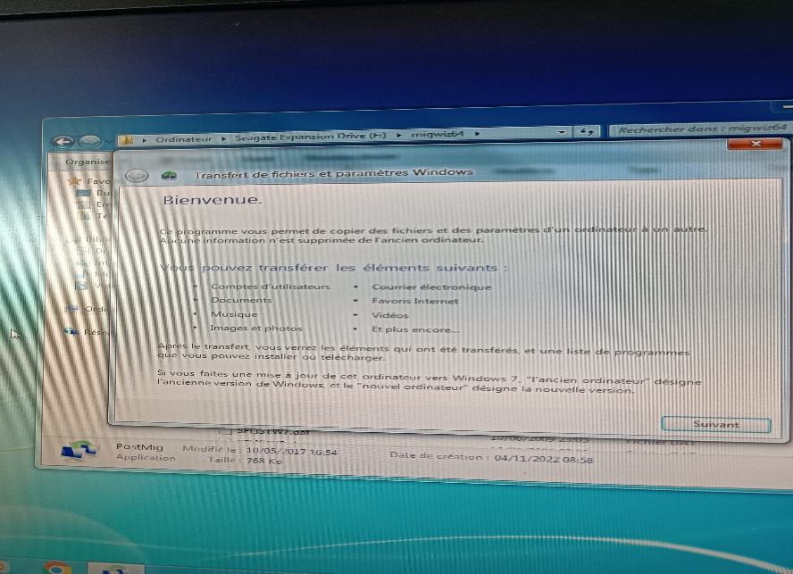

Nous choisissons avec qu’elle type de méthode nous allons transférer les données
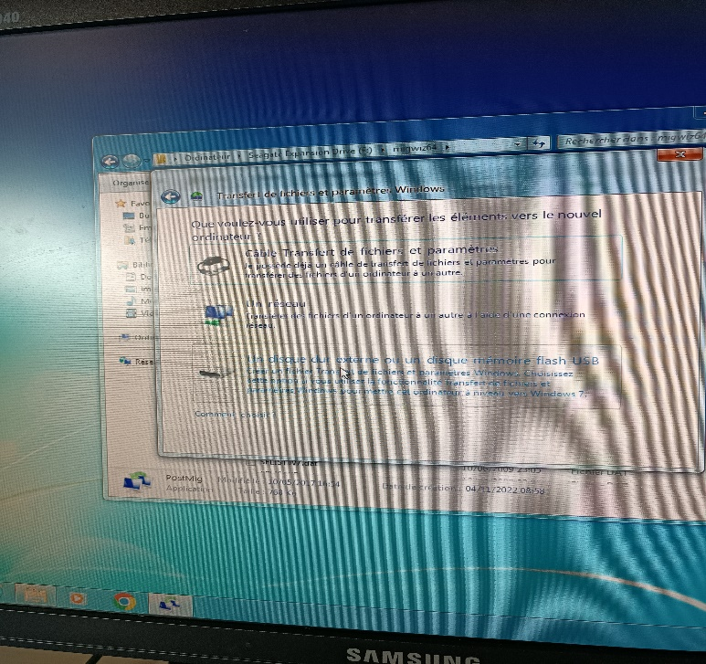
Nous choisissons par disque dur.
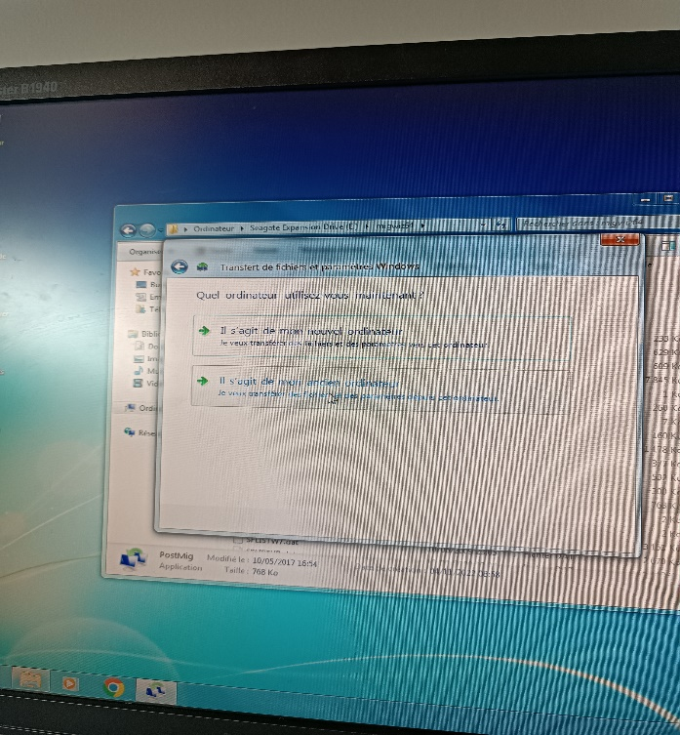
Puis le logiciel nous demande qu’elle ordinateur nous utilisons nous choisissons il s’agit de mon ancien ordinateur.
Le logiciel va alors scanne tout ce que contient le pc pour chaque utilisateur.

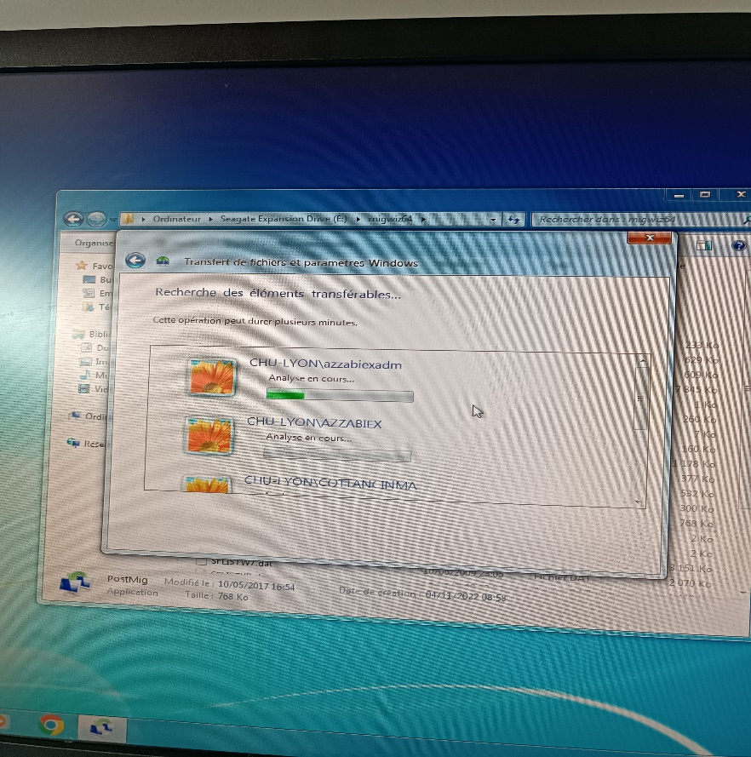

Puis après qu’elle que minute le logiciel a fini de tout récupérer
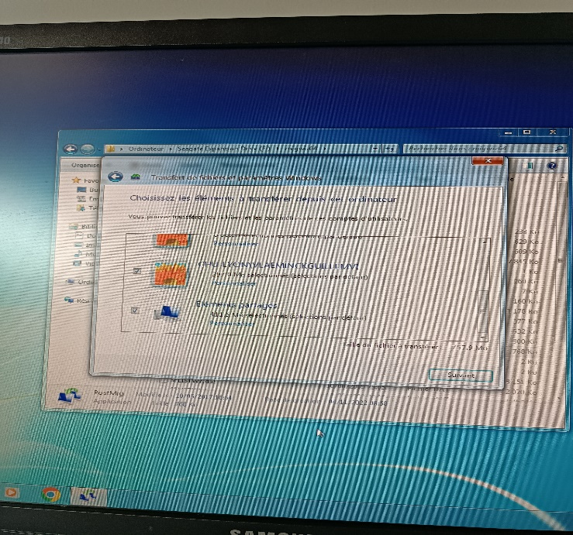
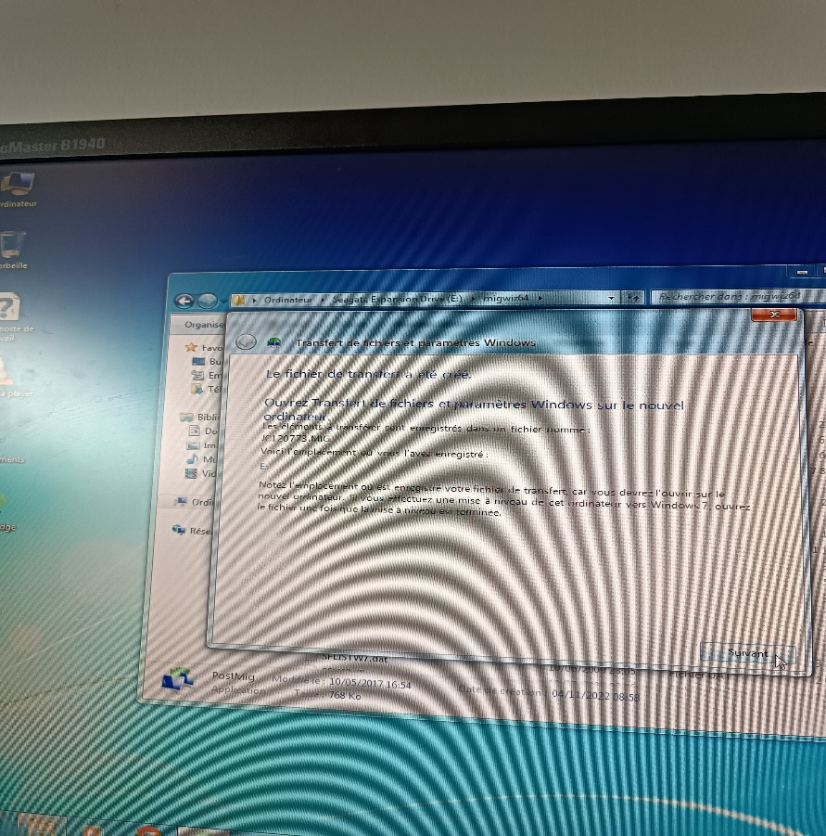

Nous installons alors le nouveau pc puis nous lançon a nouveau le logiciel
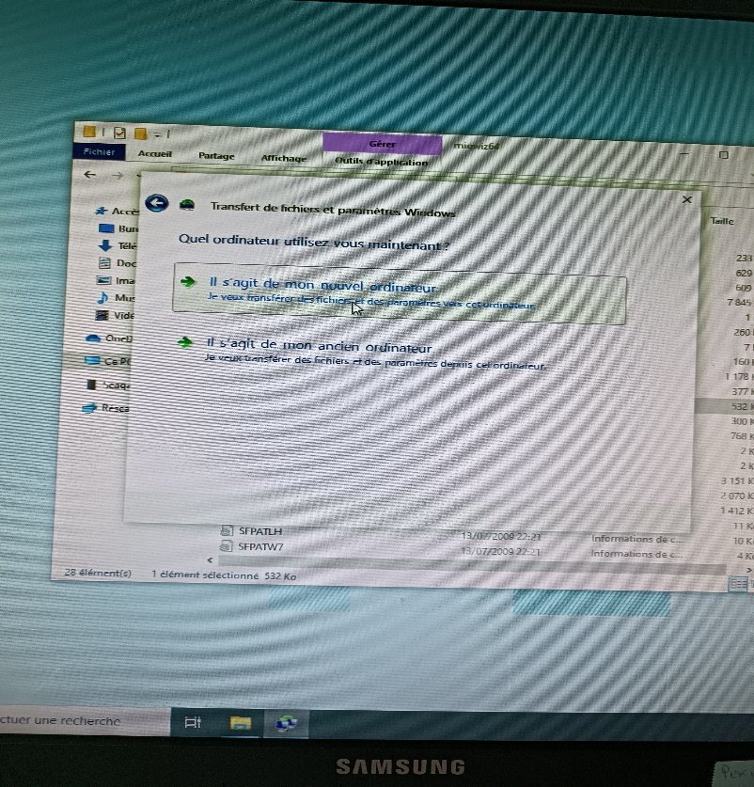
Maintenant nous cliquons sur il s’agit de mon nouvel ordinateur
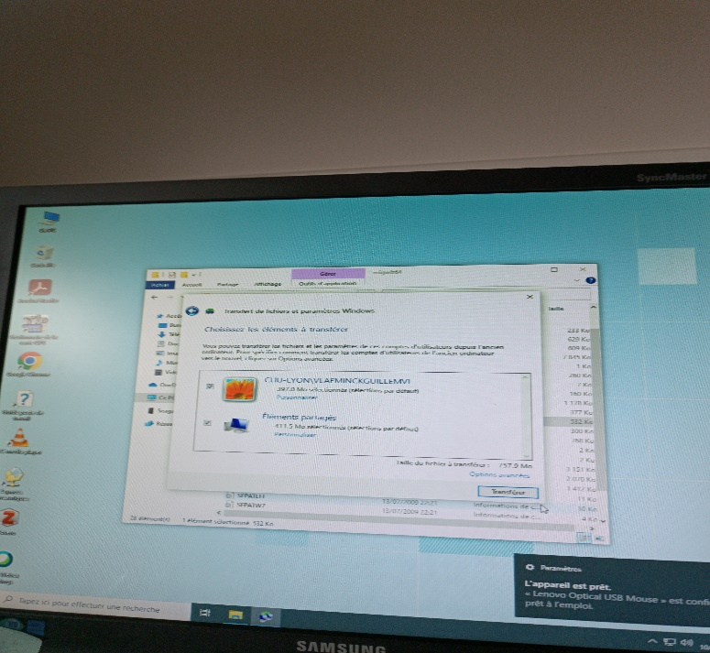

Par la suite nous choisissons alors les données des utilisateurs désirer

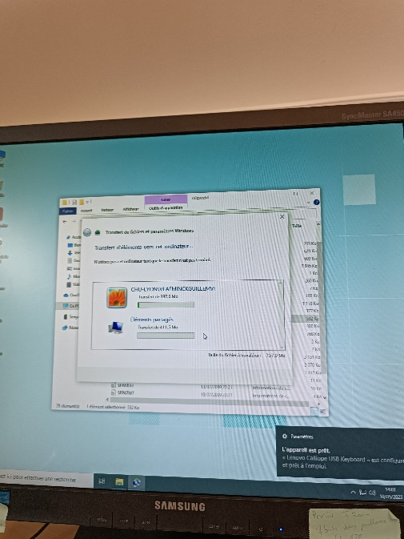

Puis la donnée s’installe sur le nouveau pc.

Puis nous redémarrons l’ordinateur afin d’effectuer la dernière mise a jours avant de rendre l’ordinateur a l’utilisatrice avec toutes les données de son ancien pc ainsi que la même répartition de son bureau
2.2 masterisation d’un ordinateur

Durant mon stage nous devont instaler de nouveau ordinateur soit portable pour toute les personne qui pratique le télétravaille et des ordinateur fix pour les personne qui travaille selement en présentiel , mes avant de les donnée au personne qui nous font la demande nous devont les masteriser afin qu’il soit prêt a l’emploie ainssi que toute les restriction et GPO soit appliquer sur l’ordinateure pour etre en conformiter avec les régle de sécuriter des HCL , voici un exemple de masterisation :

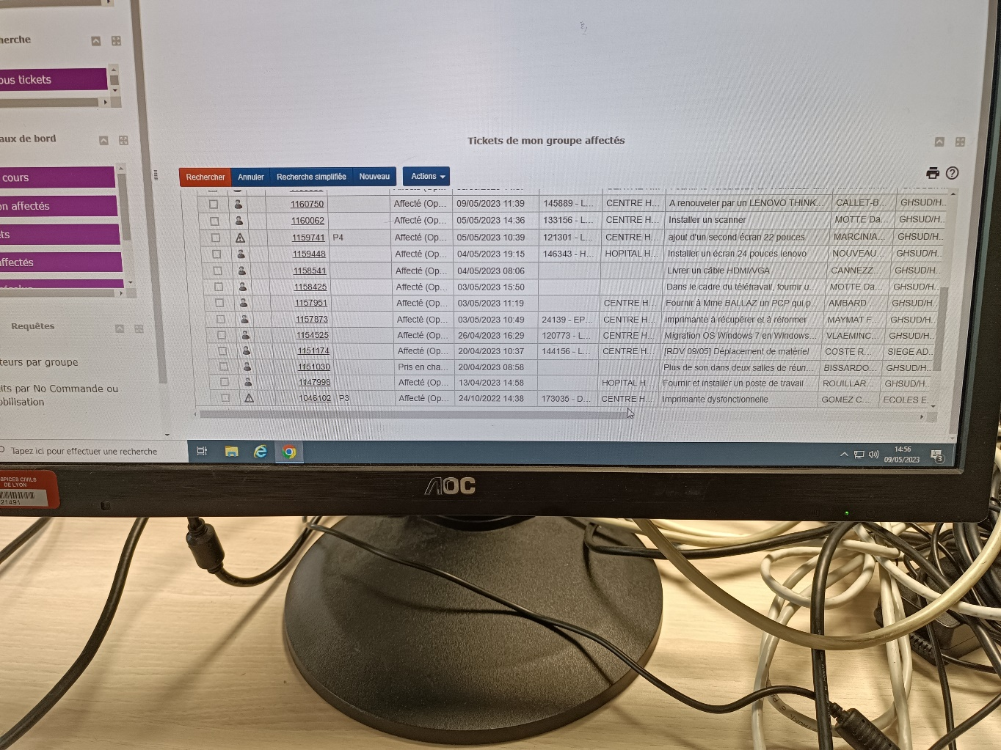
Nous reçevont toute les demande sur une aplication spécifique a l’hopital lyon sud du nom de Itasme

Nous reçevont une demande de pc portable nous allont donc récupérer un pc portable puis nous allons commencer la masterisation .

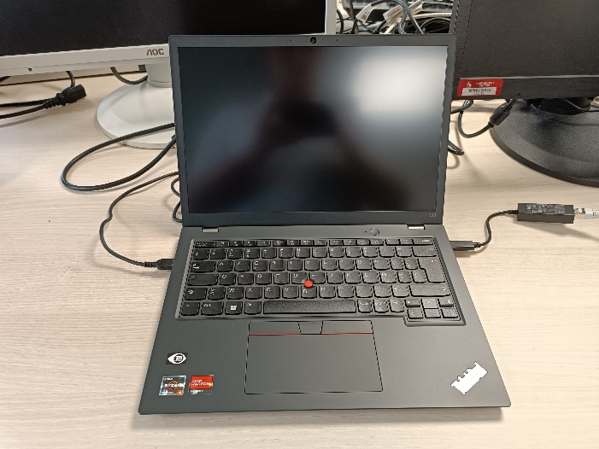
Pour continuer nous rentron dans le bios en tapent plusieur fois sur f12 , puis cette page aparait
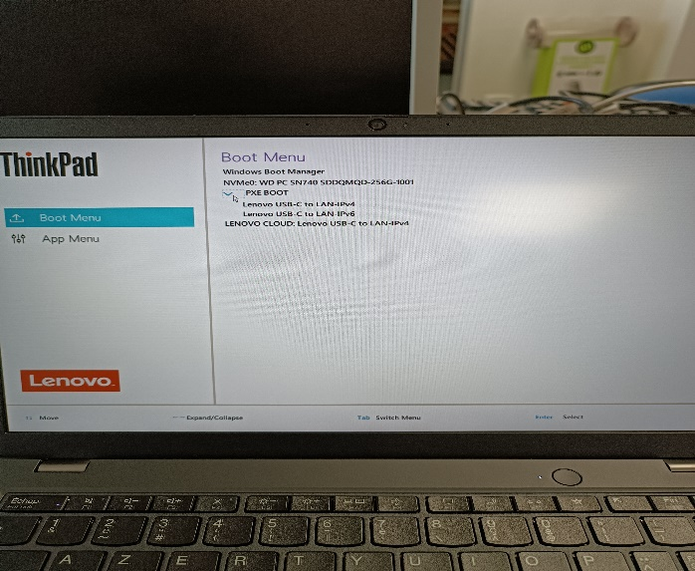

Puis nous cliquon sur pxe boot lenovo ipv4

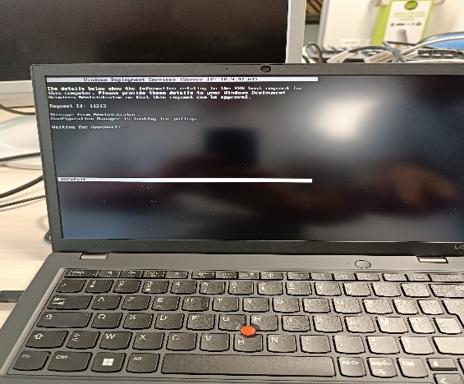
Puis nous appuyons sur la touche entrer
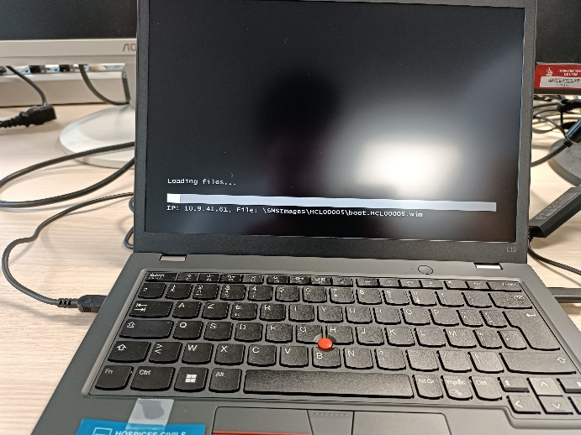
Puis le chargement commence en faisant cella nous faisons l’installation de l’image ainsi que toute les stratégie de groupe via le serveur de l’hôpital . 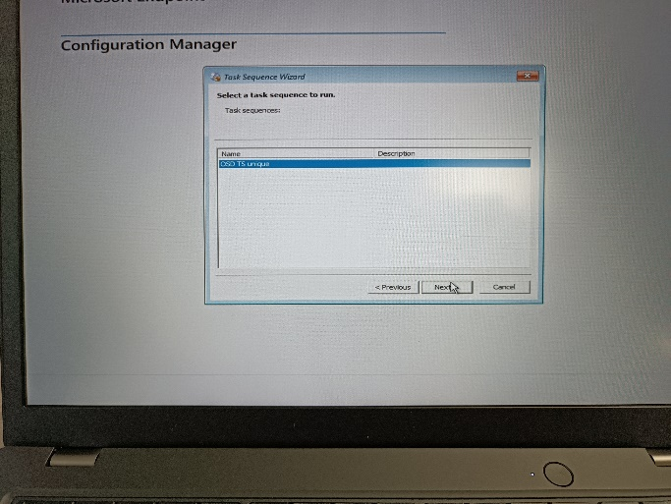
Le pc trouve l’image a installer nous validont cette étape 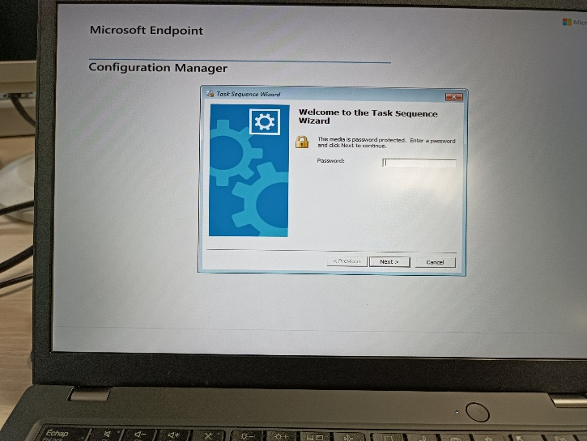

Puis afin d’installer l’image il nous faut enter le mots de passe
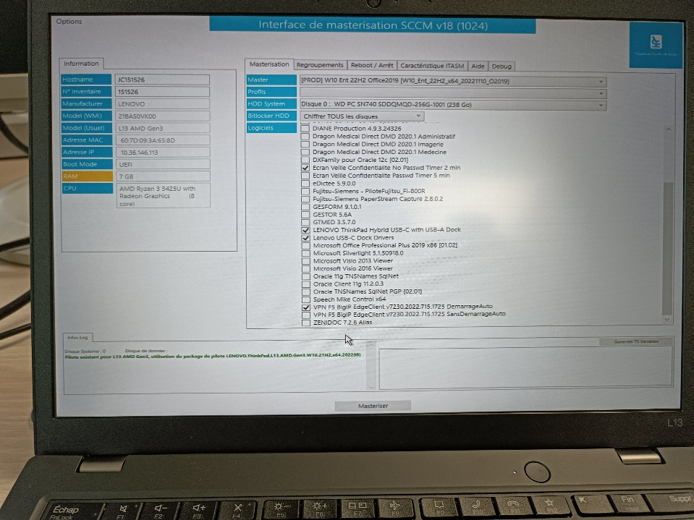
Par la suite nous avons accès à la mise en place d’installation de base comme la mise en veille de l’encrant les driver des stations d’accueil.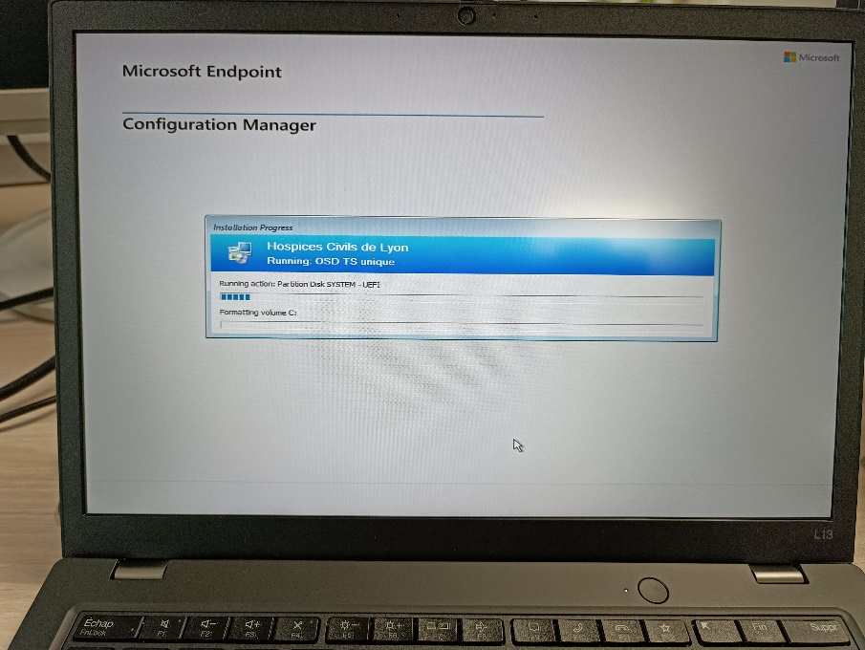
Puis l’installation se termine, maintenant la masterisation du pc est faite il ne nous reste plus cas installer le pc au bureau de l’utilisateur.

2.3 Configuration et déploiement de scanette

Durant mon stage nous avons reçu un ticket pour la configuration et le déploiement de scannette pour les bloc opératoire

- Conclusion

Ce stage de 4 semaines m’a apporté une grande expérience professionnelle.
Il était très complet et je ne me suis pas du tout ennuyé.
Tout au long de ses 4 semaines, j’ai de jour en jour évolué avec l’équipe informatique et l'équipe technique.
Ils m’ont tous aidé et formé afin d’effectuer la charge de travail demandée.
Je tiens à remercier mon tuteur de stage Mr Azzabie ainsi que Mr Siena et Mr Pantel.
Je tiens à remercier toutes les personnes qui m’ont accordé du temps et qui m’ont donné des conseils. Je les remercie de m’avoir formé et accueilli.
Je suis très content de mon stage et encore plus du choix que j’ai fait de faire mon stage au HCL de Lyon sud .

Lucas MOREIRA MARTINS | Né le 19 octobre 2004  144 chemin de Montray  69110 sainte Foy les Lyon
CURRICULUM VITAE
FORMATION :
2019 /2020 : seconde Système Numérique au lycée Edmond labbes
2020 /2021 : 1er Système numérique au lycée Edmond labbes
2021 /2022 : terminal système numérique au lycée Edmond labbes

DIPLOMES :
Brevet des collèges.
Baccalauréat professionnel SN

EXPERIENCES PROFESSIONNELLES
Stage Centre Hospitalier Sainte Foy : 22/03 au 16/04/2021
Stage ALSTOM Villeurbanne : 23/11 au 03/12/2020
Stage HCL Lyon Sud : 9/05 au 9/06 2023

CENTRES D’INTERETS :
Musique : POP, Rap
Sport : Rugby, Judo
Jeux vidéo

